佛光大學國樂社開會通知單
受文者：如出席人員
速別：□普通□速件█最速件
發文日期：115年2月28日（三）
會議日期：115年3月04（日）17：00~18:00
會議地點：頭圍堡音樂工作室
會議主席：許苡晨
會議議程：
- 頭程國小一日營隊檢討會

臨時動議：

出席人員：李芹、謝昌焱、李孟翰、江瑀涵、詹恩玖、何宣諭、應佩珊、陳俐佳、吳芯禺、林聖佑、朱麗巧、簡佑任、許苡晨、李紹承、楊卉羽、葉汶諼、王威羚、黃順緯、林欣儀、陳美卉、吳馨慧、陳重宇、李孟潔
列席人員：
承辦人員：許苡晨
連絡電話：
電子信箱：
備註：如有會議上問題，請聯絡承辦人員

國樂社 頭城國小一日營 檢討會議
會議記錄
會議名稱 | 國樂社 頭城國小一日營 檢討會議
日期 | 2026/03/04 |  | 時間 | 17：00～18:00
地點 | 頭圍堡音樂工作室 |  | 社長 | 吳芯禺
出席人員 | 謝昌焱、楊卉羽、李芹、林欣儀、李紹承、許苡晨、朱麗巧、應佩珊、李孟潔、李孟翰、王威羚、吳馨慧、林聖佑、簡佑任、葉汶諼、黃順緯、陳重宇、陳美卉、陳俐佳、江瑀涵、吳芯禺
缺席人員 | 何宣諭 |  | 紀錄 | 朱麗巧
會議提案 | - 頭程國小一日營檢討會
會議內容 | - 頭程國小一日營檢討會  優點：  1、因為大家提早到，且分工合作互相幫助所以搬運樂器順利  2、因為有頭城國小老師及指揮老師協助所以小朋友們都很安靜  3、整體活動流程很順暢，沒有其他幹擾因素  缺點：  - 部分同學沒有穿比賽服裝  - 物品數量沒有統計完整  - 應該需要帶備弦  - 下次外出應帶雨備與急救用品  - 籌備時間應該再提前  - 太晚交接文書工作
臨時動議 | 無。
文書長 |  | 社長 |  |  | 輔導老師
 |  | 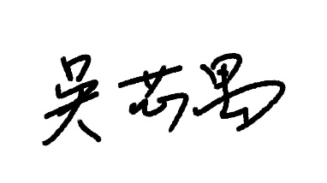 |  |  | 